安徽新闻出版专业技术学院
疫情防控期间学生健身计划
为了满足疫情防控期间学生健身需求，增强自身体质，提高身体免疫力，从而有效预防疾病。根据安徽省教育厅《关于高等学校在新型冠状病毒感染的肺炎疫情防控期间开展线上教学的指导意见》文件精神，并落实学院《关于新型冠状病毒感染的肺炎疫情防控期间开展在线教学的实施方案》要求，体育教研室老师精心选编，制定了安徽新闻出版专业技术学院疫情防控期间学生健身计划，现予以下发。
该计划为居家健身计划，简单易行，请同学们按照健身计划，认真进行体育锻炼，用健康的生活方式和乐观自信的生活态度有效抗击新冠肺炎。返校后将在体育课上检查学生掌握的技能水平，并纳入体育课平时成绩。

练习要求：

方法/步骤1:
一、全身运动，开合跳
首先双脚并立，双手自然下垂；
接着，两脚往两侧跳开，同时两手由两侧往上在头顶相踫；
再接着，两脚跳回并拢，两手由两侧向下在腰前相踫；
两脚跳开跳回算一次，一共跳30次，2组。
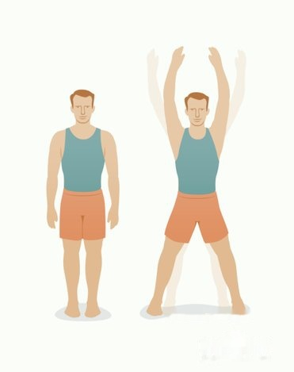
方法/步骤2:
二、腿部练习，背靠墙坐
下蹲马步，后背和屁股同时靠墙
双手握拳往前伸直，然后收回放于腰间。一共做30次，2组。
刚开始，腿力不够，可以用高马步形式。
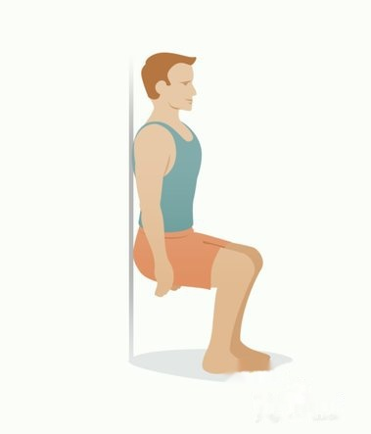
方法/步骤3:
三、上肢和腰产练习，俯卧撑
双手刚好肩宽，卧下后，手掌与胸齐。脚尖着地。
双手伸直，双肘弯曲为一次。共30次，2组，女生视自身情况而定。
刚开始时，可以双手撑地，双肘伸直，保持平衡。
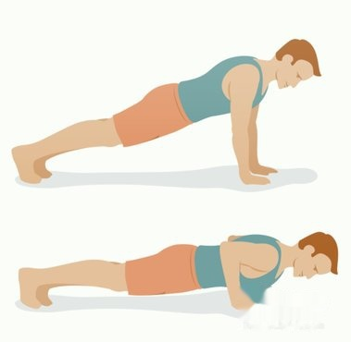
方法/步骤4:
四、腰部练习，仰卧起坐
仰躺，双腿弯曲。双手向上带动头和身体向膝盖弯曲，再回到仰躺原位。共30次，2组。
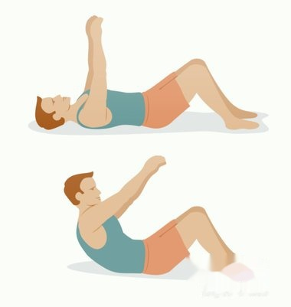
大图模式
方法/步骤5:
五、腿部腰部练习，蹲起
两腿分开，略比肩宽，下蹲成马步，再直立站起。共30次，2组。以后逐渐加大下蹲的幅度，直到下蹲到屁股挨着脚后跟。

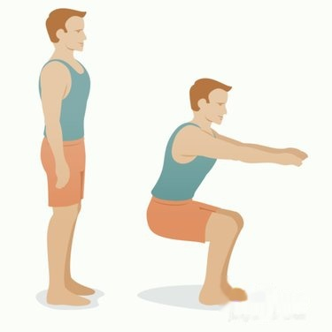
方法/步骤6:
六、上肢腰部练习，双肘撑地
双肘弯曲撑地，双脚尖着地，腰挺直。坚持30-60秒，2组。
刚开始感到困难时，可以弯膝着地。
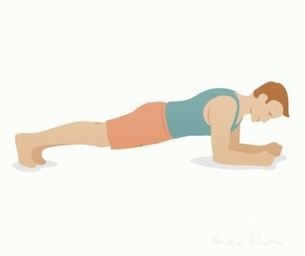
方法/步骤7:
七、腿部练习，高抬腿
成跑步状，一腿用力往上抬，尽量超过腰高度，抬左腿时
向上甩右手，抬右腿时，向上甩左手。原地跑60步，2组。
手尽量上甩，腿尽量上抬。上抬腿下落距地面10到15厘米时，换支撑腿上抬。
式
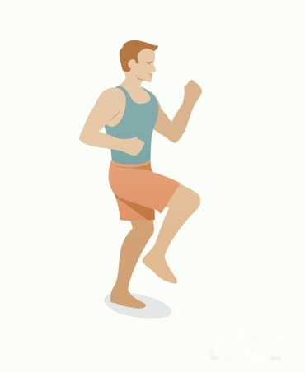
方法/步骤8:
八、腿部练习，弓箭步
并步站立，左脚向前一大步，左右脚同时弯曲成90度。然后身体向上，左脚收回。再右脚向前成弓箭步。反复30次，2组。
刚开始，后腿弯曲，膝盖可以着地。慢慢练习达到标准要求。
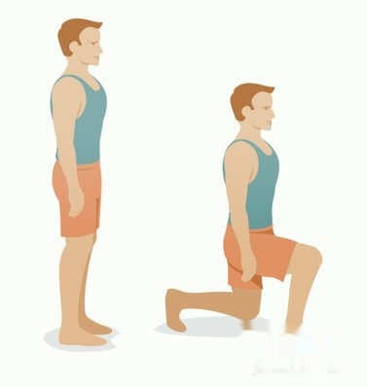
方法/步骤9:
九、上肢腰部练习，俯卧侧转
俯卧撑，双手伸直，一手抬起，身体侧转，抬起手向上，然后收回，身体转向下，双手撑地，俯卧。换转另一方向。轮换15次，2组。
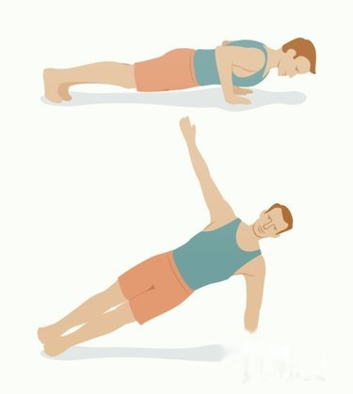
方法/步骤10:
十二、上肢腰部练习，侧身曲臂撑体
双肘撑地，身体侧转，一手抬起，身体转回，双肘撑地，换转另一侧，每次30-60秒，2组。
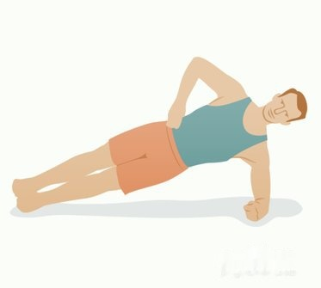
大图模式
注意事项：
- 刚开始练习时，每位学生可以根据个人身体情况酌情安排，并不一定要每个动作30次；
- 学生健身时应当注意循序渐进的原则，切合自身实际并注意合理饮食；
- 健身次数每周3-4次，每次身时间为30-45分钟。

